ПАСПОРТ

проекта, представляемого на Волгоградский областной конкурс
проектов местных инициатив в 2020 году

1. Наименование проекта – «Ремонт крыши здания МКУК «Заплавинский СЦКД «Родина».
2. Место реализации проекта (полный адрес) – 404609, Волгоградская область, Ленинский район, село Заплавное, улица Совхозная, 21.
3. Краткое описание проекта – Здание МКУК «Заплавненский СЦКД «Родина» введено в эксплуатацию с 1988 году, является не только административным центром села, но и местом проведения государственных праздников, фестивалей различного уровня, общественно-массовых и спортивных мероприятий. Крыша здания за всё это время ремонтировалась не в полном объеме, что привело к разрушению крыши и как следствие к постоянным протеканиям и порче имущества.
Общественная значимость проекта заключается в том, что он способствует активности населения, устанавливает тесную связь между жителями села и органами местного самоуправления. Укрепление базы для различных мероприятий культурной, общественной и иной направленности.
4. Объем средств на реализацию проекта составляет 750 000,00 рублей:
областной бюджет - 660 000, 00 рублей;
бюджет Ленинского муниципального района - 75 000, 00 рублей;
средства населения – 15 000,00 рублей.
5. Срок реализации проекта – до 01 декабря 2020 года.
6. Графические изображения:

Состояние объекта «До»
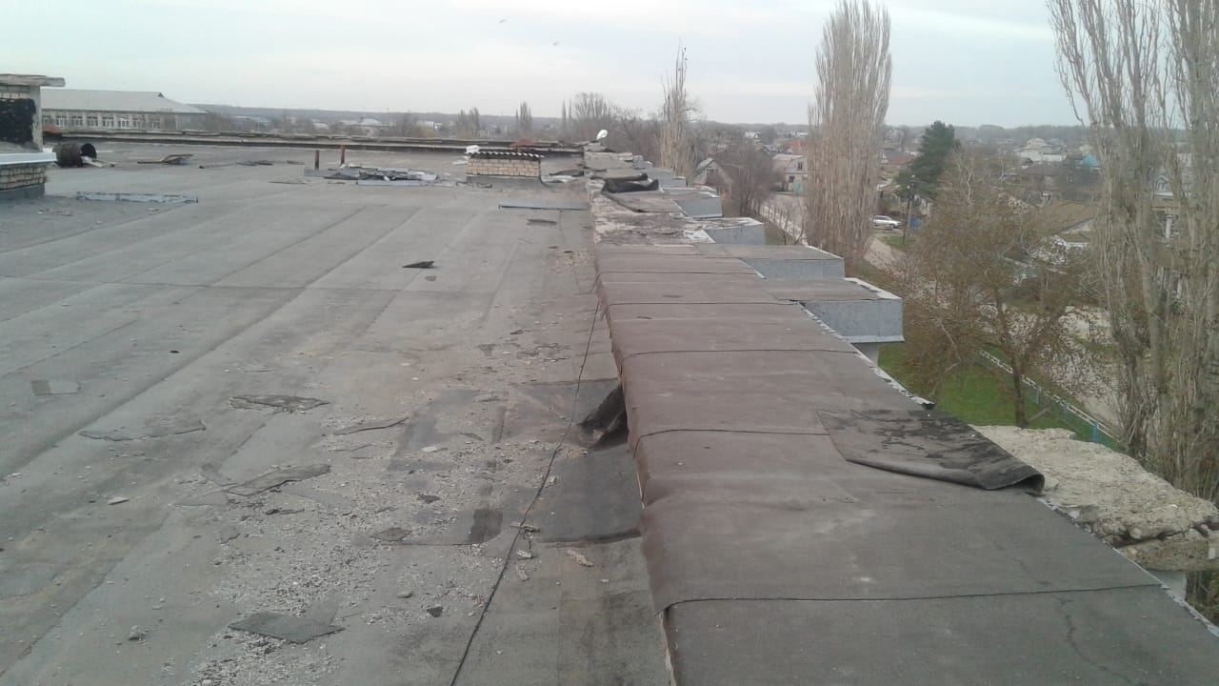

Состояние объекта «После»

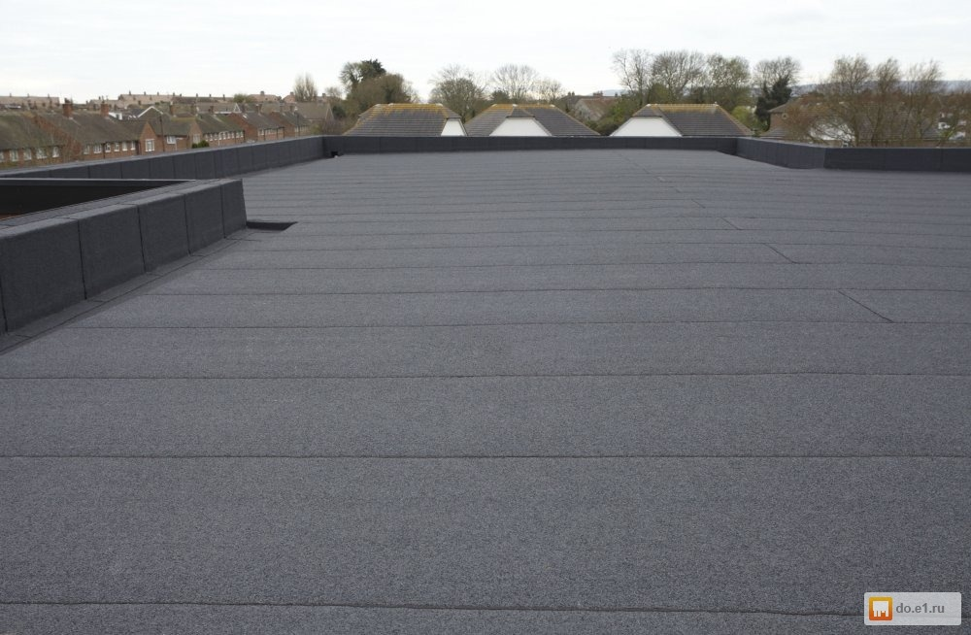

Смета проекта

7. Ссылка на сайт администрации Ленинского муниципального района, где размещается полный пакет документации по проекту, а в случае поддержки инициативы – информация о реализации проекта, в том числе копия протокола собрания граждан. - http://adm-leninskiy.ru/.

Глава Ленинского муниципального района А.В.Денисов

